实 验 报 告
课程名称： 云计算原理和实践
成 绩：
实验项目名称：Git和GitHub 实验时间：2021.03.17
指导教师（签名）：
胡薇薇
班级：机械数据183 姓名：张柏铭 学号： 201811510334

一、实验目的
1、了解并认识Git版本控制软件和GitHub免费开源项目托管站点；
2、注册GitHub账号，在个人GitHub主页中，熟悉GitHub主页上面的基本操作；
3、将GitHub上某个仓库用Git克隆到本地，熟悉Git的基本操作。

二、实验环境
设备：PC机，建议个人PC，实验室计算机重启后不保留之前实验；
操作系统：Windows/Linux
软件：Git-2.30.0.2-64-bit.exe
编程语言：SHELL命令，项目自主开发语言（不限）

- 实 验 内 容 及 过 程:
任务一
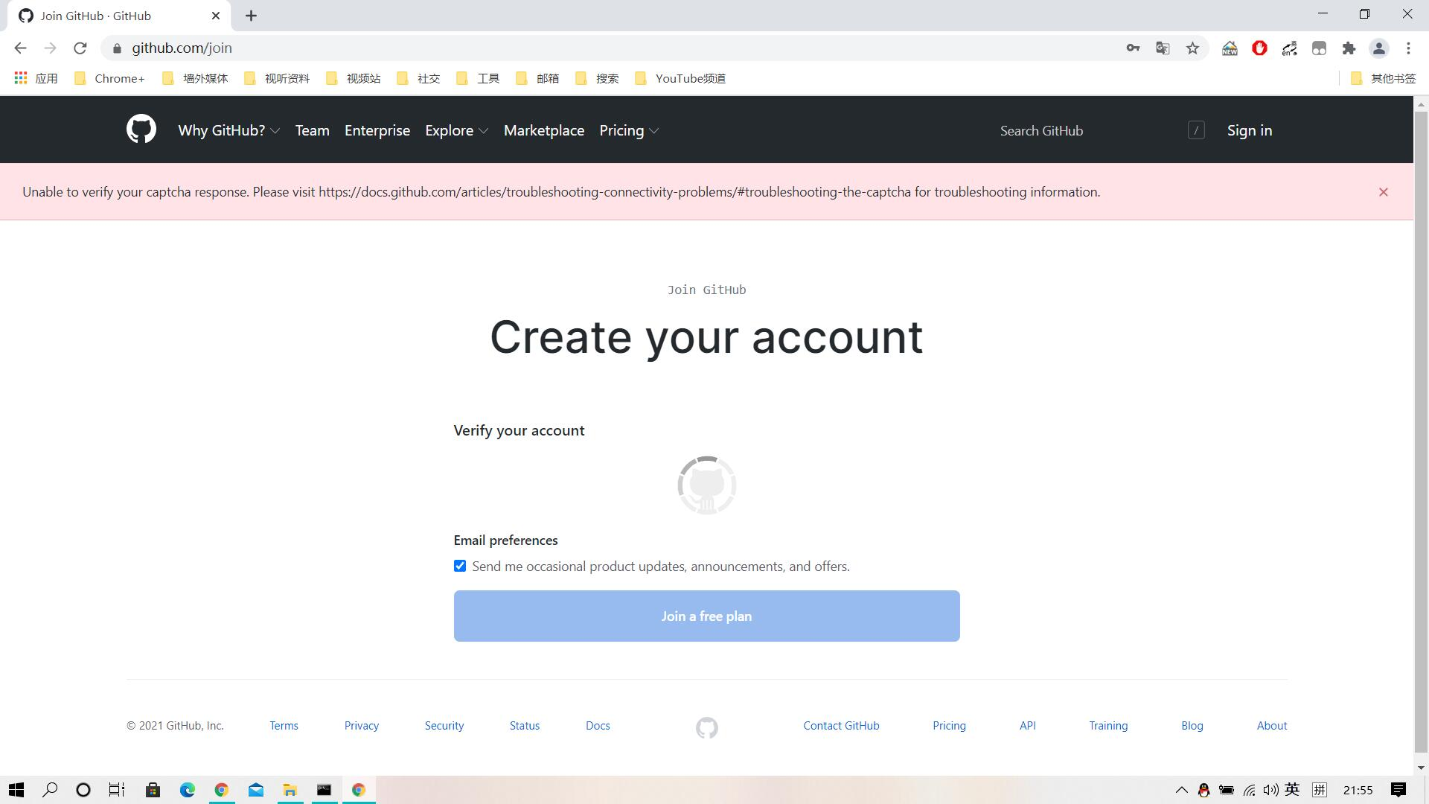

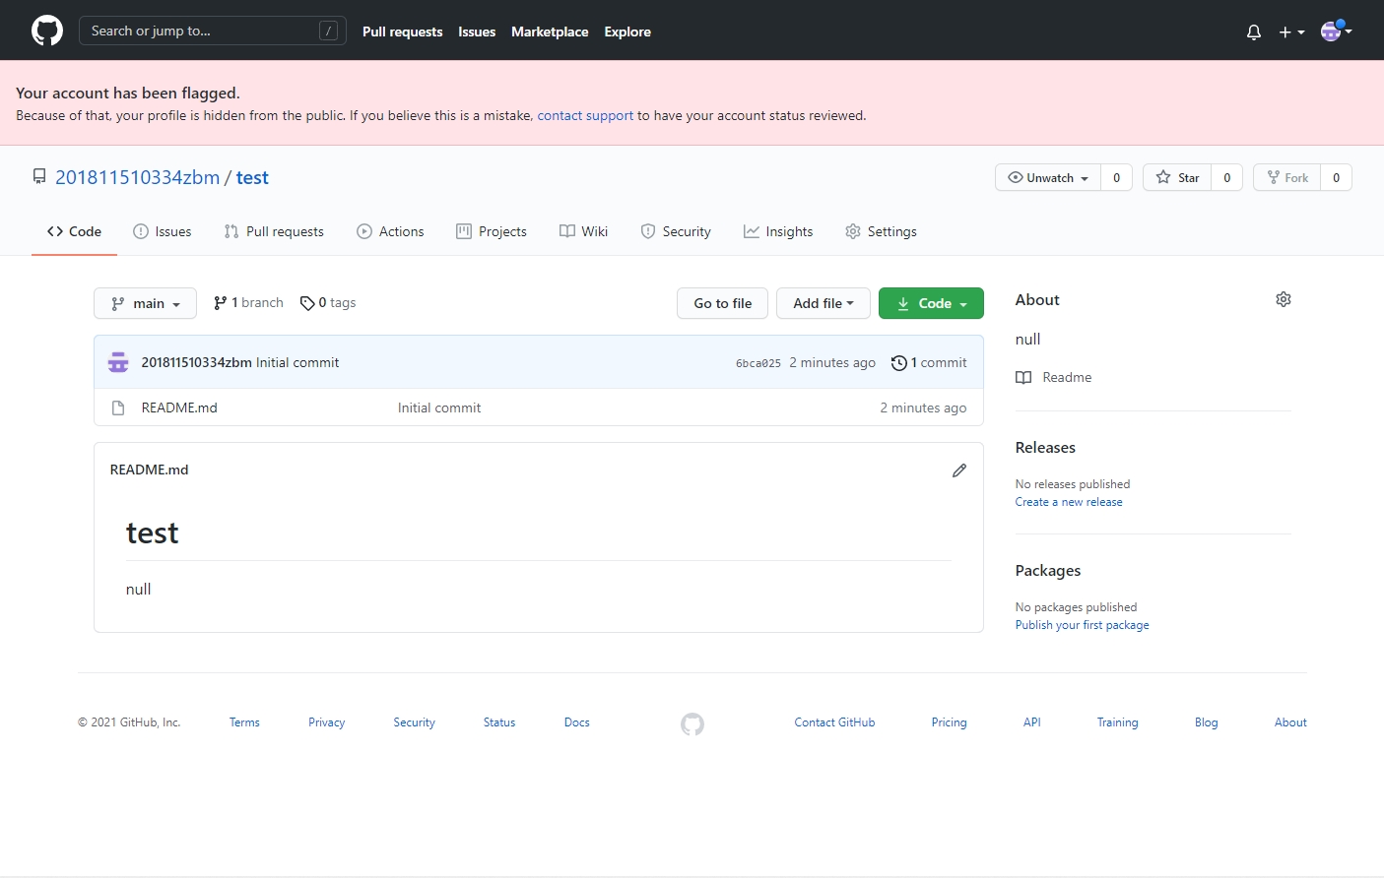

任务二：点击commit截图
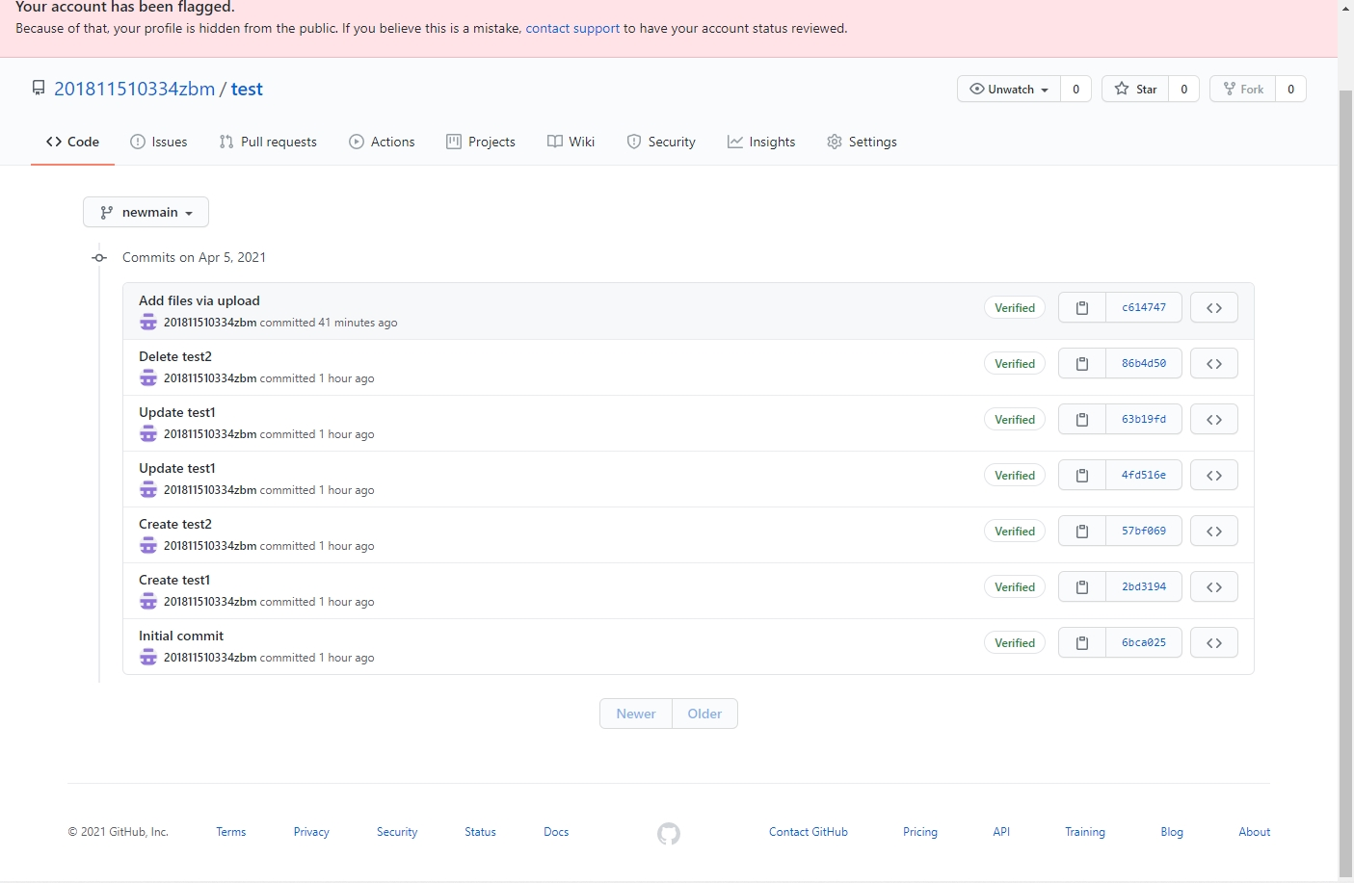

任务三：验证Fork后的项目是一个独立的项目
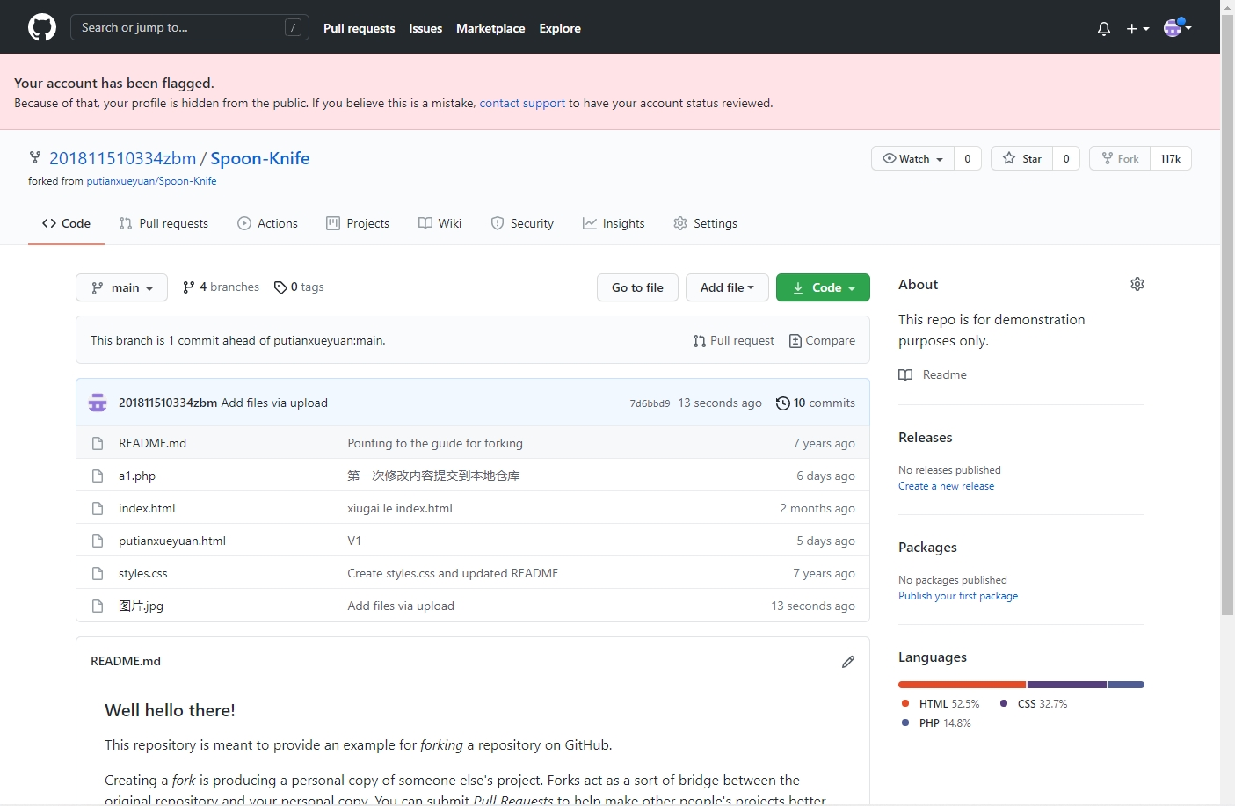
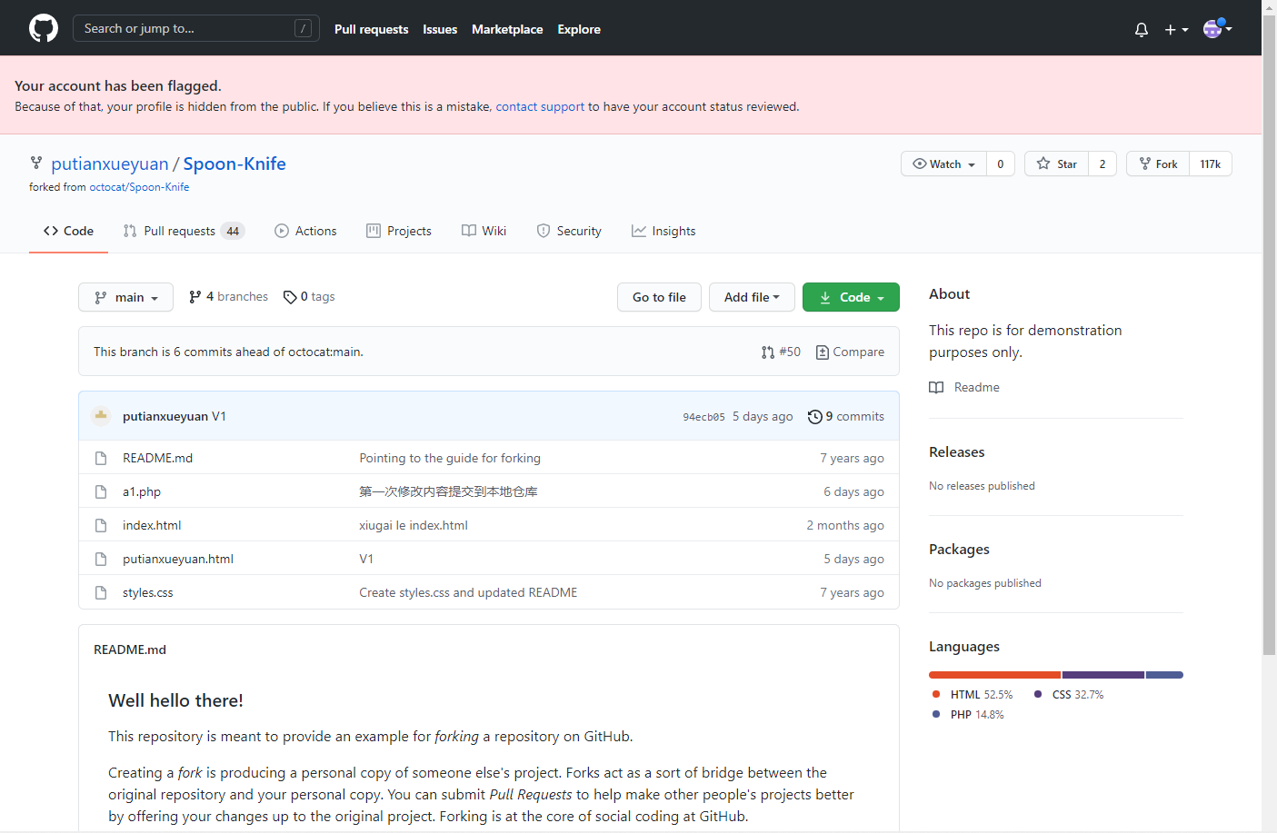

学生fork之后在自己的仓库里添加文件，源仓库并没有出现，可得Fork后的项目是一个独立的项目

任务四：所见此文档即所做

实 验 心 得：GitHub是很好的地方，在这里收获了很多。。。

